**Оперативная обстановка по пожарам в Иркутской области за сутки.**

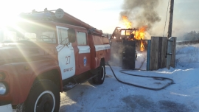

13.02.2018 г. в 00:23 пожарно-спасательные подразделения МЧС России приняли участие в ликвидации пожара: в г. Зиме произошло возгорание в частном жилом доме. В 00:32 пожар ликвидирован.

13.02.2018 г. в 05:51 пожарно-спасательные подразделения МЧС России приняли участие в ликвидации пожара: в г. Иркутске произошло возгорание в неэксплуатируемом строении. В 06:20 пожар ликвидирован.

13.02.2018 г. в 10:36 пожарно-спасательные подразделения МЧС России приняли участие в ликвидации пожара: в СНТ "Академсад" Иркутского района, произошло возгорание в дачном доме. В 11:02 пожар ликвидирован.

13.02.2018 г. в 14:57 пожарно-спасательные подразделения МЧС России приняли участие в ликвидации пожара: в г.Братске произошло возгорание в дачном доме. В 15:10 пожар ликвидирован.

13.02.2018 г. в 21:05 пожарно-спасательные подразделения МЧС России приняли участие в ликвидации пожара: в Иркутском районе произошло возгорание в гараже. В 21:43 пожар ликвидирован.